Slide 1 2.7.1. Khái niệm và nội hàm
- Truyền thống cần, kiệm, liêm, chính, chí công vô tư:
• Chuẩn mực đạo đức cốt lõi của đảng viên cộng sản
• Phản ánh bản chất cách mạng, khoa học, nhân văn của Đảng
- Theo tư tưởng Hồ Chí Minh:
• “Trời có bốn mùa... người có bốn đức: cần, kiệm, liêm, chính”
• Chí công vô tư: Đặt lợi ích Đảng, Tổ quốc, nhân dân lên trên hết
(Hình nền: Ảnh Bác Hồ viết "Sửa đổi lối làm việc" hoặc chân dung Bác với cán bộ)
Slide 2 2.7.2. Cơ sở hình thành
- Cơ sở lý luận:
• Chủ nghĩa Mác – Lênin: Ngăn chặn tha hóa quyền lực
• Tư tưởng Hồ Chí Minh: “Tham ô, lãng phí, quan liêu là giặc nội xâm”
- Cơ sở thực tiễn:
• Kinh tế nghèo nàn, chiến tranh kéo dài → rèn luyện lối sống giản dị, trong sạch
• Đảng lãnh đạo cách mạng trong điều kiện nguồn lực hạn chế
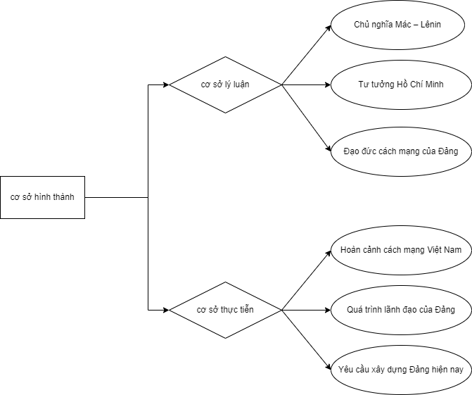
Slide 3 2.7.3. Biểu hiện qua các giai đoạn lịch sử (Phần 1)
- 1930 – 1945:
• Cán bộ lãnh đạo sống giản dị, kiên trung dù tù đày (Trần Phú, Nguyễn Văn Cừ, Hà Huy Tập)
• Phẩm chất liêm chính củng cố niềm tin quần chúng
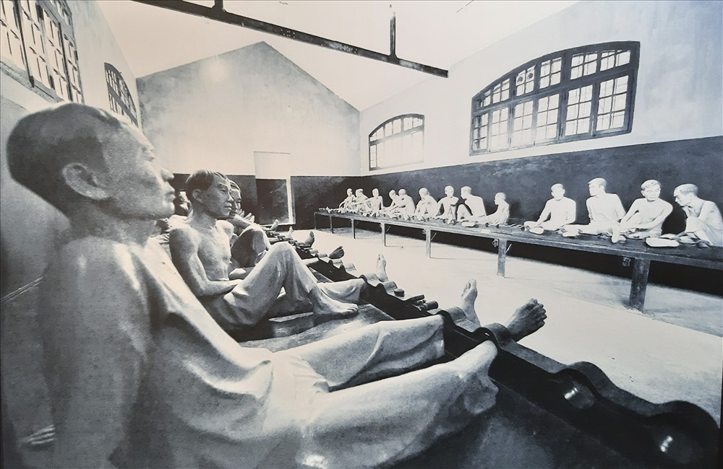
(Hình 1:– Trưng bày tư liệu chiến sĩ bị tù đày )

- 1945 – 1954:
• Phát động “Tuần lễ vàng”: Huy động vàng, tiền chi viện kháng chiến
• Thực hành tiết kiệm trong bối cảnh ngân khố trống rỗng
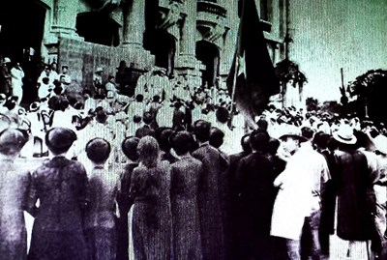
(Hình 2: Bác Hồ phát động Tuần lễ vàng, nhân dân hiến vàng )
Slide 4 2.7.3. Biểu hiện qua các giai đoạn lịch sử (Phần 2)
- 1954 – 1975:
• Khẩu hiệu “Tất cả cho tiền tuyến, tất cả để chiến thắng”
• Tăng gia sản xuất, tiết kiệm chi viện miền Nam (Đường mòn Hồ Chí Minh)
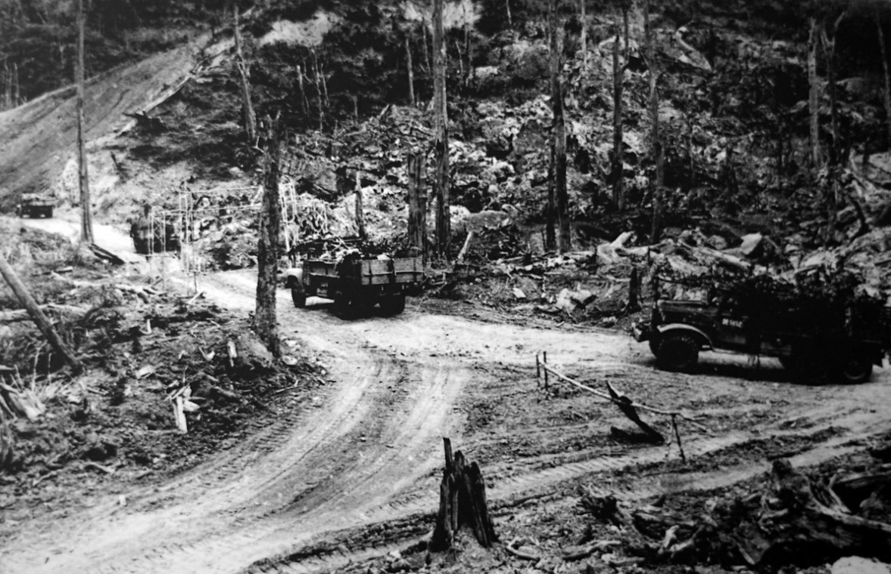
(Hình 3: Đường mòn Hồ Chí Minh & tăng gia sản xuất miền Bắc)
- Sau 1975 đến nay:
• Tiếp tục rèn luyện lối sống giản dị, trong sạch
• Chống tham nhũng, lãng phí quyết liệt (Nghị quyết Trung ương về chỉnh đốn Đảng)
• Xử lý kỷ luật hơn 167.000 đảng viên (2013–2023)
• Các vụ án tham nhũng lớn được xử lý nghiêm minh (Việt Á, Chuyến bay giải cứu, Vạn Thịnh Phát)
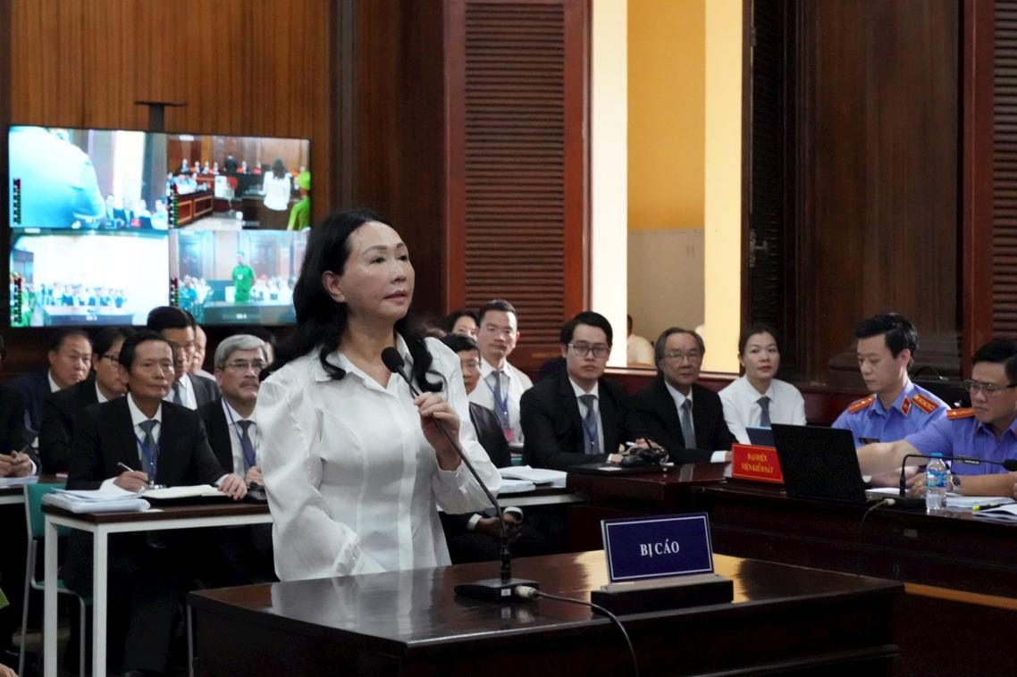
(Hình 4: Đại án Vạn Thịnh Phát )
Slide 5 2.7.4. Vai trò và giá trị
- Nền tảng đạo đức giữ vững bản chất cách mạng của Đảng
- Ngăn chặn tha hóa quyền lực, tham nhũng, lãng phí
- Củng cố niềm tin nhân dân, xây dựng Đảng trong sạch, vững mạnh
- Đáp ứng yêu cầu lãnh đạo trong công nghiệp hóa, hiện đại hóa và hội nhập
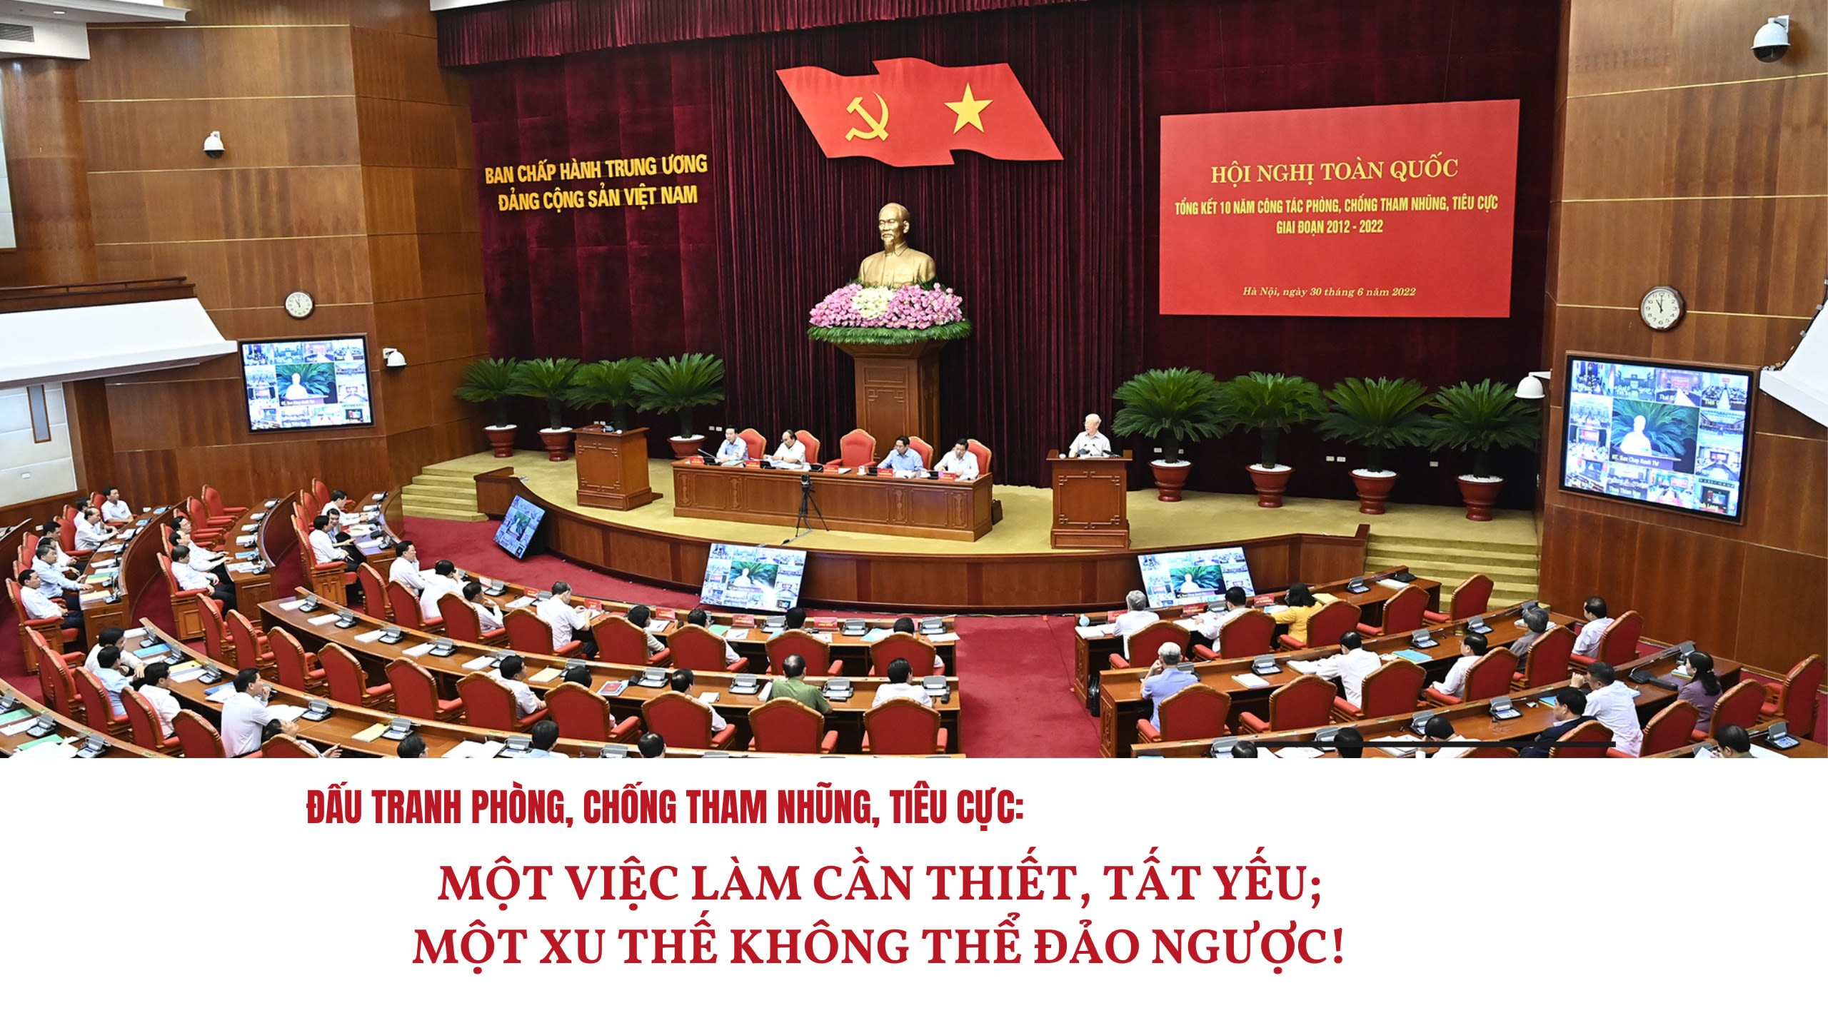
(Hình 5: Đảng chống tham nhũng hiện đại)

